МИНИСТЕРСТВО НАУКИ И ВЫСШЕГО ОБРАЗОВАНИЯ
РОССИЙСКОЙ ФЕДЕРАЦИИ
Федеральное государственное автономное образовательное учреждение
высшего образования
«КРЫМСКИЙ ФЕДЕРАЛЬНЫЙ УНИВЕРСИТЕТ им. В. И. ВЕРНАДСКОГО»
ФИЗИКО-ТЕХНИЧЕСКИЙ ИНСТИТУТ
Кафедра компьютерной инженерии и моделирования

Базовые примитивы работы в операционной системе семейства GNU Linux

Отчет по лабораторной работе №1
по дисциплине «Системное программное обеспечение»
студента 3 курса группы ПИ-б-о-231(2)
Аметов Кемран Ленверович

Направления подготовки 09.03.04 «Программная инженерия»

Симферополь, 2025
Цель:
Знакомство с основными принципами работы в операционной системе Linux.
Вариант 1
Ход работы
1. Вывести на экран таблицу маршрутизации хоста.
ip route
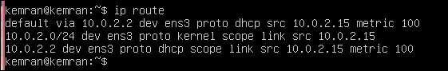
2. Выяснить имя компьютера и его архитектуру.
Hostname — имя пк
uname -m — архитектура пк
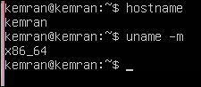
3. Создать текстовый файл. Написать в нем три цифры 1, каждая
в новой строке. Затем используя команду sed заменить цифры 1 на 3.
printf „1\n1\n1\n“ > file.txt
sed -i „s/1/3/g“
cat file.txt
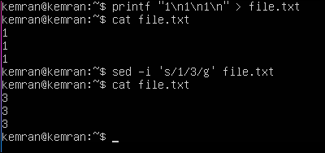
4. Определить шлюз по умолчанию для хоста.
Ip route show default
5. Вывести на экран информацию о запущенных процессах в
структурированном виде
ps aux | less
